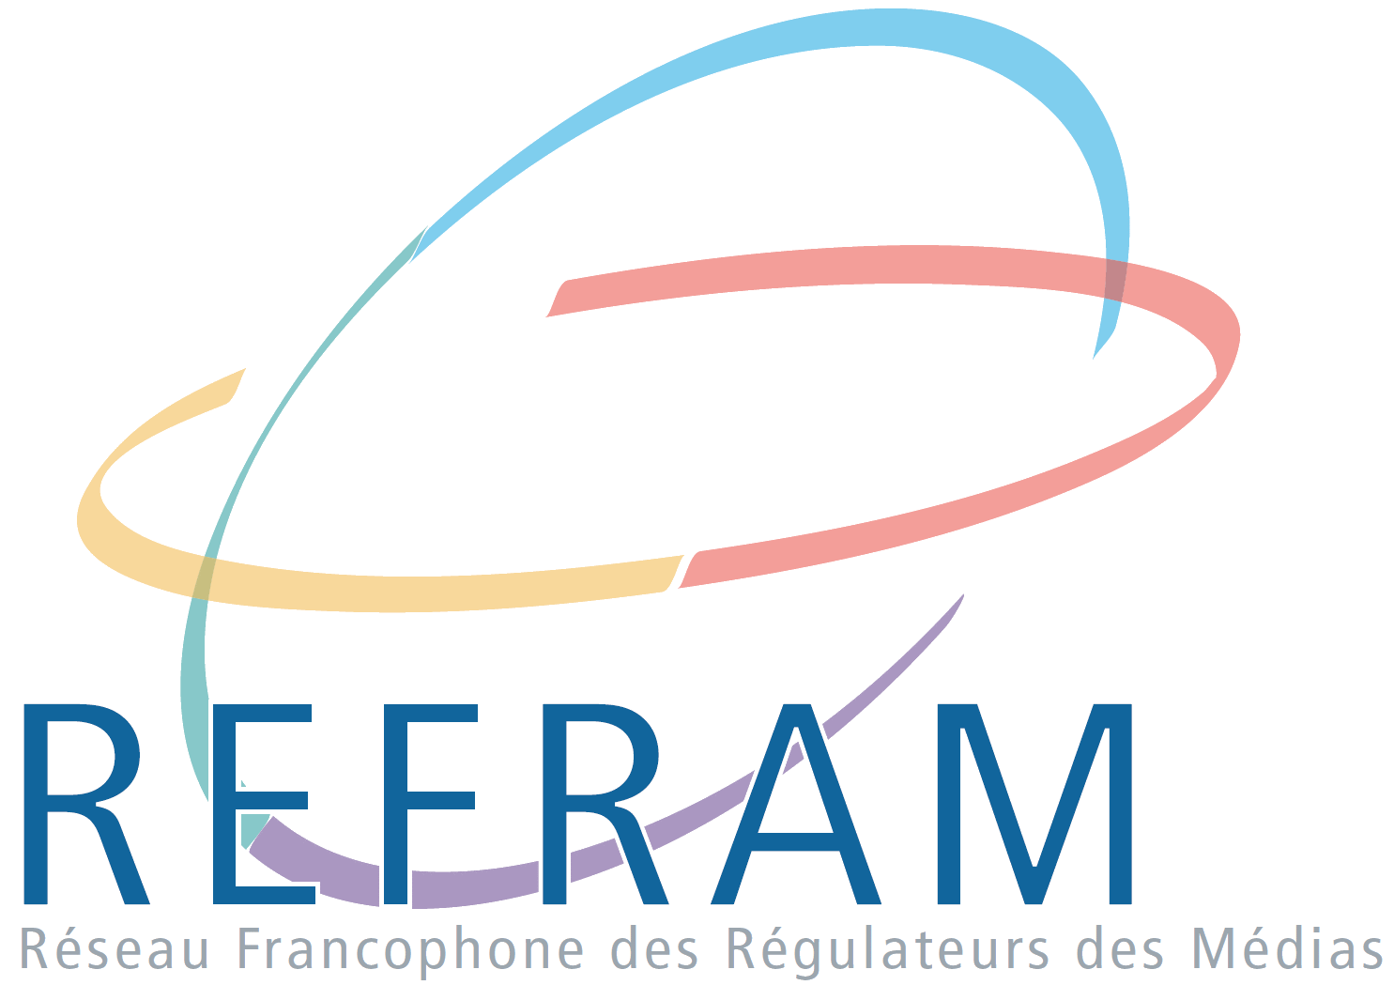
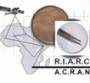

DISCOURS

DISCOURS DE CLOTURE DU PRESIDENT DU RIARC

Dakar, 2er décembre 2025

1er Forum de Dialogue REFRAM, RIARC et Grandes Plateformes Numériques
Par Me René BOURGOIN
Président du Réseau des Instances Africaines de Régulation de la Communication (RIARC)
Dakar, le 2 décembre 2025

- Monsieur Mamadou Oumar NDIAYE, Président du Conseil National de Régulation de l’Audiovisuel (CNRA), Président en exercice du Réseau Francophone des Régulateurs des Médias (REFRAM), Très cher frère ;
- Monsieur Nicolas GUINARD, Directeur des Affaires Politiques et de la Gouvernance Démocratique, de l’Organisation Internationale de la Francophonie (OIF) ;
- Madame Halimé ASSADYA ALI, Présidente de la HAMA du Tchad, Vice-Présidente du RIARC ;
- Madame Latifa AKHARBACH, Présidente de la HACA du Maroc, Ancienne Présidente du Réseau des Instances Africaines de Régulation de la Communication (RIARC);
- Monsieur Frédéric KOBOBZA, Directeur Général Adjoint de l’ARCOM ;
- Mesdames et Messieurs les Présidents des Institutions de Régulation, Très Chers Homologues ;
- Mesdames et Messieurs les Membres du Collège du CNRA ;
- Mesdames et Messieurs les Représentants des grandes Plateformes en ligne ;
- Mesdames et Messieurs les Journalistes et Professionnels de la Communication ;

Alors que s’achèvent deux jours d’échanges riches et intenses, je voudrais, au nom du RIARC et en mon nom personnel, exprimer toute ma gratitude au Président du CNRA du Sénégal, mon frère Mamadou Oumar NDIAYE et à toute son équipe, pour l’excellence de l’organisation de ce 1er Forum de Dialogue entre le REFRAM, le RIARC et les Grandes plateformes en ligne.

Notre reconnaissance va également à l’endroit de l’Organisation Internationale de la Francophonie (OIF), dont l’engagement constant pour un espace informationnel sûr et fiable a été déterminant pour la tenue de cette rencontre.
Un Forum marqué par la lucidité, le courage et la volonté d’avancer ensemble. Au regard de la qualité des échanges et des interventions, nous pouvons dire ce n’était pas une réunion de plus.
Elle marque une étape structurante du processus engagé depuis Abidjan en avril 2024, qui a vu la signature historique du Protocole d’engagement volontaire entre nos deux Réseaux et quatre grandes plateformes : Meta, Google, TikTok et X.
Deux jours durant, nous avons mesuré la réalité des engagements pris, examiné les dynamiques positives, identifié les freins persistants et défini des voies de progrès crédibles, réalistes et possibles.
Ce Forum nous aura permis :
- de revenir sur les exigences de transparence, de modération, de protection des mineurs et de coopération institutionnelle ;
- d’entendre les plateformes présenter leurs outils et progrès ;
- de partager les résultats du suivi du Protocole d’Abidjan, notamment à travers les données consolidées par le secrétariat permanent du REFRAM et par les expériences nationales, dont celle de la Côte d’Ivoire ;
- d’être sensibilisés sur la désordre informationnel, l’intégrité électorale et les périodes de crises ;
- de tracer les contours d’un plan d’action 2026–2027 qui engage désormais l’ensemble des acteurs réunis ici à Dakar.
Ce réalisme partagé témoigne d’une maturité nouvelle dans notre dialogue. Les travaux et les analyses présentés ici ont révélé trois enseignements majeurs, qu’il nous faut retenir pour la suite :
1-Une volonté réelle de coopération existe, mais elle reste à améliorer
2. La protection des mineurs demeure un défi majeur
3. La souveraineté informationnelle et la lutte contre les désordres informationnels sont au cœur de nos responsabilités
Les travaux de ce Forum ont convergé avec les recommandations de l’Appel de Villers-Cotterêts de 2024, qui invite à « préserver un espace informationnel fiable, libre et sûr » dans l’espace francophone
Les défis sont immenses :
- Désordre informationnel ;
- instrumentalisation algorithmique ;
- manipulations coordonnées, souvent transnationales ;
- radicalisation des discours en ligne ;
- circulation de contenus générés par IA sans mention ni transparence.
Face à ces phénomènes, les régulateurs africains et francophones réaffirment une fois de plus la nécessité d’un internet de confiance, responsable, respectueux des libertés fondamentales et protecteur des démocraties.
Ce Forum a confirmé que la régulation des plateformes ne peut être un rapport de force, ni un face-à-face conflictuel. Elle doit être :
collaborative,
méthodique,
exigeante,
et orientée vers des résultats tangibles.
C’est précisément l’esprit du Protocole d’Abidjan et du cadre que nous avons consolidé ici à Dakar, c’est-à-dire un dialogue permanent, structuré, basé sur l’échange de données, l’évaluation régulière, la co-construction et la formation mutuelle.
Ce Forum a également permis d’esquisser des propositions pour valoriser les langues africaines dans les systèmes algorithmiques des plateformes.
Il nous appartient de transformer les engagements en actions, les actions en résultats et les résultats en garanties concrètes pour nos populations.
La responsabilité des plateformes est immense. La nôtre, en tant que régulateurs, l’est tout autant. C’est une responsabilité désormais partagée.
Aux représentants des plateformes Meta et TikTok, présents ici avec nous à Dakar, nous voulons exprimer notre reconnaissance pour vos contributions et pour les efforts déjà accomplis. Même si Google et X, sont absents, nous espérons les retrouver lors des prochaines rencontres et continuer de dialoguer. Ils recevront d’ailleurs les conclusions issues de nos travaux. A ce stade, nous voulons indiquer, avec franchise et respect que nous attendons davantage :
- davantage de transparence,
- davantage de réactivité,
- davantage de proximité avec nos réalités,
- davantage de prise en compte des vulnérabilités informationnelles africaines.
La coopération ne doit pas être juste des déclarations. Elle doit être opérationnelle, mesurable, vérifiable et profitable.
Mesdames et Messieurs,
Ce Forum inaugure une étape décisive pour notre communauté de régulation.
Nous repartons avec des orientations claires, des priorités assumées et une conviction commune.
Pour finir, nous voudrions renouveler nos remerciements aux autorités sénégalaises pour leur hospitalité, au CNRA pour son accueil chaleureux, à l’OIF pour son soutien constant et à chacun d’entre vous pour votre engagement au service d’un numérique responsable, protecteur et éthique.
Je vous remercie et vous souhaite un excellent retour dans vos pays respectifs

